ИНСТРУКЦИЯ ДЛЯ ПРОВЕДЕНИЯ КОМПЛЕКСНОГО ТЕСТИРОВАНИЯ   
НОВОГО ЭЛЕКТРОННОГО ДНЕВНИКА.

**Информирование и координация**

Для координации действий и информирования участников процесса (сотрудников Комитета по образованию, СПБЦОКОиИТ и разработчика) создана **таблица** Excel для фиксирования этапов и результатов тестирования.

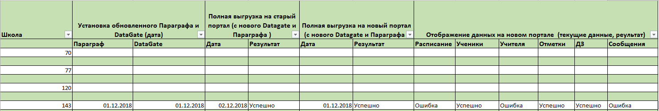

Ссылку на анкету вы можете получить у районного координатора

Таблица заполняется в режиме on-line (режим редактирования).

При повторении этапов (несколько раз проводится полная выгрузка) данные в таблице должны быть изменены на актуальные (новые строки не добавляются).

1. **Установка и настройка специального программного обеспечения**

Перед началом тестирования потребуется обновить программное обеспечение АИСУ «Параграф» и DataGate. Актуальные версии для обновления будут направлены районными координаторами. После получения школой обновлений администраторам Параграфа необходимо выполнить действия, описанные в инструкции «Обновление ПО и настройка DataGate» **в строго указанной последовательности**.

* При наличии проблем с установкой и настройкой проинформируйте об этом районного координатора.
* Результаты установки и полной выгрузки необходимо отразить в таблице.
* Если полная выгрузка прошла успешно, можно переходить к п. 2

1. **Вход в Электронный дневник**

Для входа в новый электронный дневник (далее – ЭД) ответственному от школы потребуется перейти по ссылке: **https://dnevnik2.petersburgedu.ru**

Пользователям будут созданы учетные записи (далее – УЗ) путем миграции данных с портала «Петербургское образование». Логины и пароли для входа не поменяются.

На период отладки пользователи работают только с ролями «Директор», «Зам. директора», «Специалист ОО», используя для входа логин и пароль (вход с ЕСИА не использовать).

**Важно!** На момент тестирования нового решения будет доступна версия, как нового дневника, так и текущего: (<https://petersburgedu.ru/dnevnik>).

1. **Проверка данных**

По завершению каждой выгрузки ответственному от школы необходимо зайти в ЭД и проверить корректность содержимого в ЭД на предмет соответствия содержимому последнего файла выгрузки, т.е. должна осуществляться проверка по последним изменениям в АИСУ «Параграф».

*Например, в школе прошло 2 урока, в ЭД должна была уйти выгрузка (это видно в статусе задачи), после этого ответственному от школы следует проверить, появились ли в интерфейсе ЭД последние сведения (отметки за период, домашние задания за 2 урока и т.д.)*

После сравнения данных в интерфейсе Параграфа с данными в интерфейсе ЭД следует сообщить об ошибках, используя google-форму.

Результатом успешной проверки является полное соответствие данных в ЭД сведениям, введенным в АИСУ «Параграф».

Проверка передаваемых данных должна производиться в следующих вкладках ЭД

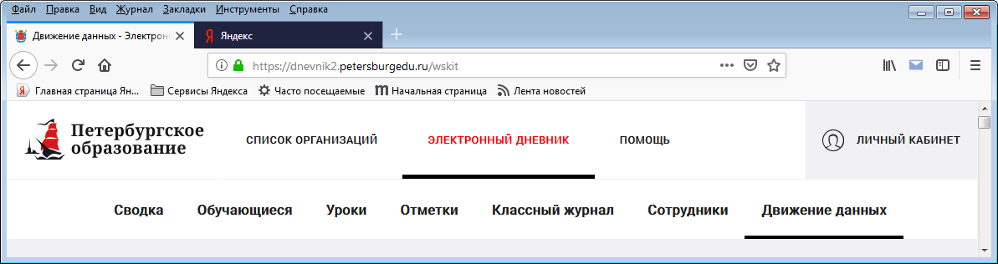

* Уроки – проверка соответствия переданных классов, проверка расписания, проверка учебных периодов, изменения в перечне уроков и добавленных/измененных сведений о домашнем задании.
* Отметки – наличие оценок, сведения по замечаниям учителей и их соответствие переданным из АИСУ «Параграф» данным.
* Классный журнал – корректность данных (учет присутствия на уроке, план занятий и т.д.);
* Сотрудники – данные о педагогических сотрудниках и их соответствие АИСУ «Параграф».
* Движение данных - статистика выгрузок.

**Важно!** На период отладки нового решения

* Фильтрация внутри одной школы может работать некорректно. Учащиеся разных классов внутри одной школы могут появляться в интерфейсе независимо от того, как выставлена фильтрация. О наличии проблем следует сообщить районному координатору.
* Не следует смотреть Вкладки «Сводка» и «Обучающиеся», функционал в доработке.